EVENTOS
EMPRESA
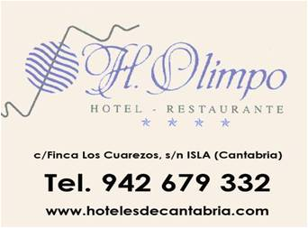

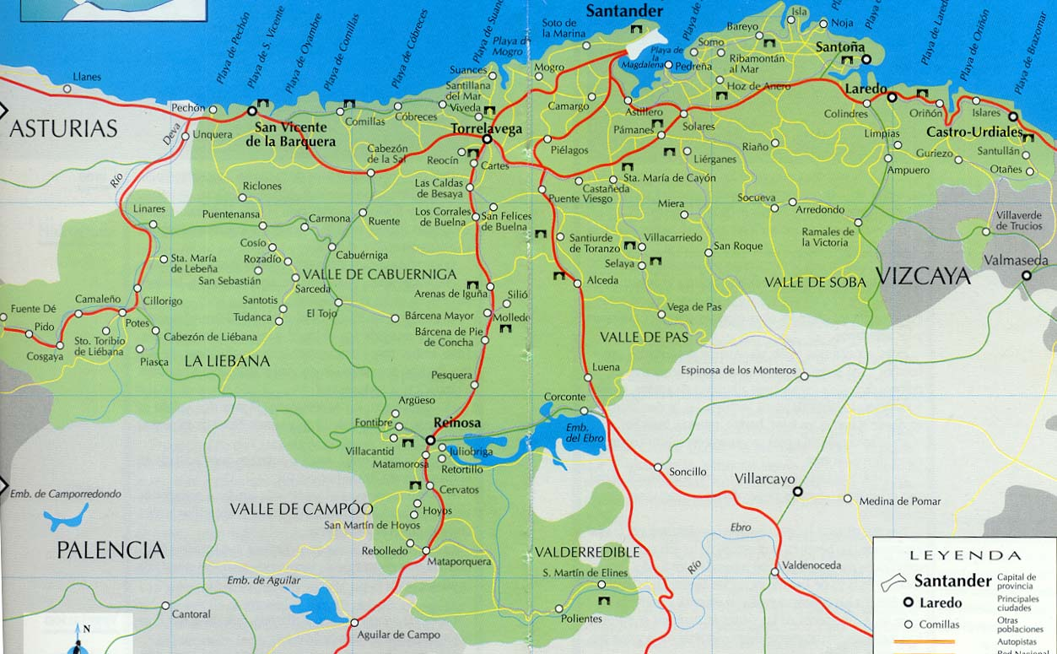
¿DÓNDE ESTAMOS?
Cuando se organiza cualquier evento empresarial son muchos los factores que deben tenerse en cuenta, y la elección del lugar es uno de los más influyentes.
El Hotel Olimpo se ubica a la orilla de la Playa de Isla, a apenas 30 minutos del Aeropuerto de Santander y 30 minutos de la capital. Por su excelente ubicación y cómodas comunicaciones se accede fácilmente desde la autovía del Cantábrico (A-8), desde Bilbao se llega en apenas 50 minutos.
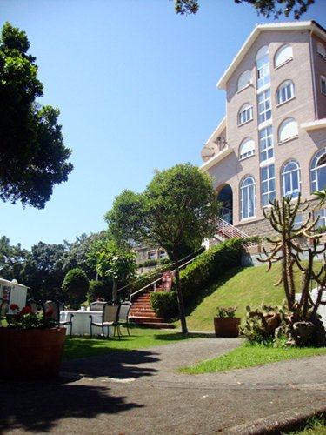
Si vas a organizar próximamente un evento de empresa y te atreves con algo diferente ¿Por qué no lo celebras con nosotros?
En el Hotel Olimpo tendrás un lugar distinto para celebrarlo, nosotros nos adaptamos al objetivo y carácter de tu evento y a precios muy competitivos

Situado en primera línea de la playa de Isla, en uno de los enclaves más bellos de Cantabria, con un entorno natural inmejorable y rodeado de 21.000 m2 de estupendos jardines y árboles centenarios. El hotel Olimpo cuenta con varios salones de gran amplitud y luminosidad, diseñados especialmente para que todo salga perfecto.

¡Nuestro servicio profesional y una cocina de reconocido prestigio harán que tu evento de empresa en el Hotel Olimpo será todo un éxito!

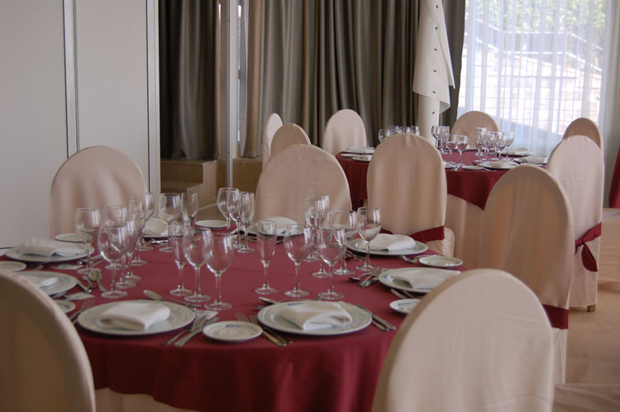
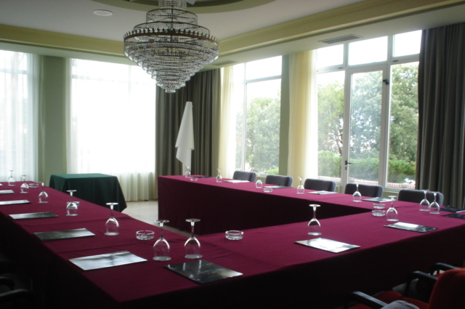
¿QUÉ EVENTOS DE EMPRESA PUEDO REAIZAR?
Comidas y Cenas empresariales
Ruedas de Prensa
Lanzamiento y presentación de productos
Reuniones y Presentaciones de empresa
Reuniones con clientes o proveedores
Showrooms
Cursos de Formación
Galas Benéficas
Catering a domicilio: Nuestros servicios van desde pequeños cócteles para inauguraciones hasta comidas servidas al más mínimo detalle como en el mejor de los restaurantes.
Otros eventos, no dude en consultarnos sin ningún compromiso.

SALONES | Salón  Patricia | Salón  Anselmo | Patricia  +  Anselmo | Terraza del Cava | Sala  Mª Luisa | Salón Domingo | Salón  José Ramón | Salón  Felipe
Banquetes / Banquet | 250 | 160 | 410 | 140 | 40 | 40 | 50 | 50
Dinner / Dance | 160 | 90 | 325 | 100 | - | - | - | -
Cocktail | 300 | 180 | 450 | 160 | 50 | 50 | 50 | 50
Teatro / Theater Style | 250 | - | - | 150 | - | - | - | -
Aula / Classroom | 120 | 60 | - | 80 | - | - | - | -
Mesa "U" / "U" Style | 60 | - | - | 50 | 25 | 20 | 30 | 30
Mesa Imperial | 70 | 50 | 70 | 40 | 20 | 20 | 30 | 30
Medidas / Meters | 20x14 | 20x9 | 20x23 | Octógono | 9x7 | 10x5 | 6x10 | 6x10
Altura/Height | 3 | 3 | 3 | 4 | 3 | 2,75 | 2,75 | 2,75
Superficie/m2 | 280 | 180 | 460 | 160 | 63 | 50 | 60 | 60
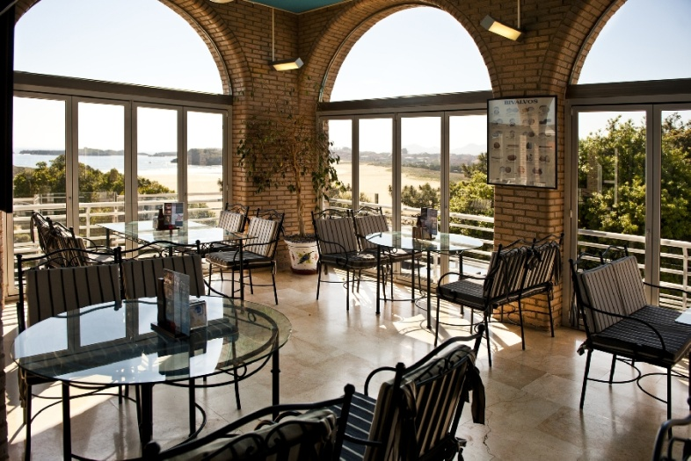
Restaurante, en él se dan cita la cocina tradicional con un toque de vanguardia. Un restaurante que cuenta con reconocido prestigio en Cantabria. Desde nuestro restaurante podrá disfrutar del Cantábrico en su mesa, tiene vistas al mar y a la montaña
Además Ofrecemos servicio de cafeterías, Terraza, Terraza Chill Out y Discoteca
Alojamiento, el Hotel Olimpo ponemos a su disposición 69 habitaciones dotadas con el máximo confort. Puede elegir entre pasar su estancia en una habitación con terraza o balcón y habitaciones con salón, todas ellas son exteriores por lo que cuentan con un importante valor añadido, las impresionantes vistas que ofrecen al mar o a la montaña. Todas están equipadas con televisión, hilo musical, aire acondicionado, calefacción, mini-bar, caja fuerte gratuita y secador de pelo.
Pensando en su comodidad, le ofrecemos, además, un servicio de habitaciones adaptado a lo que necesite. Permanece abierto de 8:30 a 22:30, encontrará la carta de servicio de habitaciones en la propia habitación.
Otros Servicios: Parking Exterior Gratuito, Tienda, Fitness Centre, WiFI gratuito, Servicio de Lavandería, Pista de Tenis, Piscina…
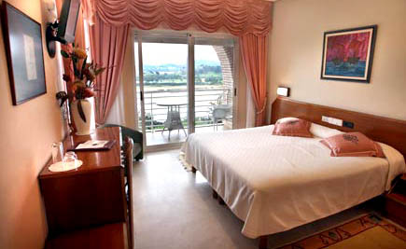

Hotel Restaurante Olimpo ****
Finca Los Cuarezos, s/n
39195 Isla
CANTABRIA
T. 942 67 93 32
F. 942 67 94 63
olimpo@hotelesdecantabria.com

